黄石市禁毒委员会办公室
黄 石 市 教 育 局

关于在全市中小学开展禁毒漫画比赛活动的通知

各县（市）区教育局、直属学校，鄂东职教集团：
为进一步加强青少年的毒品预防意识和提高青少年自觉抵制毒品的能力，增强师生对“6·27”工程重要性的认识，营造良好的校园禁毒氛围，市教育局、市禁毒办根据“6·27”工程精神，决定在全市中小学开展以“毒品的危害”为主题的禁毒漫画比赛活动。现将具体活动事项通知如下：
一、活动主题
以“毒品的危害”为主题，开展禁毒漫画活动。
二、活动对象
小学、初中、高中、中职学生。
三、参赛作品要求
1.必须以“毒品的危害”为主题，表现毒品对人民身体健康、家庭生活、社会治安、国家安全带来的各种危害。单格或两格、三格、四格、多格等形式不限，彩色、黑白均可。
2.必须是本人原创，严禁抄袭、剽窃（一经发现，立即取消参赛资格）。漫画作品反面用铅笔注明学校、班级、姓名。
3.要求主题明确，内容新颖，富有个性，积极向上，形式活泼，具有一定想象力和创造力。
四、活动时间及参赛方式
1.投稿日期：2017年5月1日至2017年6月1日。
2.投稿方式：县（市）区教育局、直属学校、鄂东职教集团汇总参赛漫画电子稿（画作拍成照片，在电子稿上注明学校、班级、姓名），统一发到大赛组委会邮箱（55039010@qq.com，739174586@qq.com），纸质作品同步上报市教育局。
3.初评：2017年6月1日至2017年6月5日。由市禁毒办、市教育局从全市投稿作品中选出优秀作品，并公布在黄石禁毒官方微信和平安黄石网上公示。
4.网上投票：此次比赛名次将在公示的作品中以微信投票和专家评选两部分组合评分产生。（取专家评分分值的60%，微信投票名次分值的40%，两种分值相加得出最终成绩。）投票起止时间为6月5日至6月15日，每个微信号只可投一次。
具体投票方式为：
（1）关注“黄石禁毒”微信公众号。
（2）在“毒品的危害”主题禁毒漫画比赛专题页面中查看作品编号。
（3）在“黄石禁毒”微信公众号菜单中选择“禁毒参与”，再点开“漫画比赛投票”一栏即可为喜欢的作品投票。
5.公布获奖等次：结合最终得分情况，评出各组别一、二、三等奖，最终获奖名单将在黄石禁毒官方微信、平安黄石网、黄石教育网上公布。
五、奖项设置
按小学组、初中组、高中组（中职组）分别设置一、二、三等奖、优秀奖。其中，一等奖1名，二等奖2名，三等奖3名、优秀奖若干名。为所有获奖选手颁发荣誉证书，同时，为一、二、三等奖颁发奖品。
附：“黄石禁毒”微信二维码
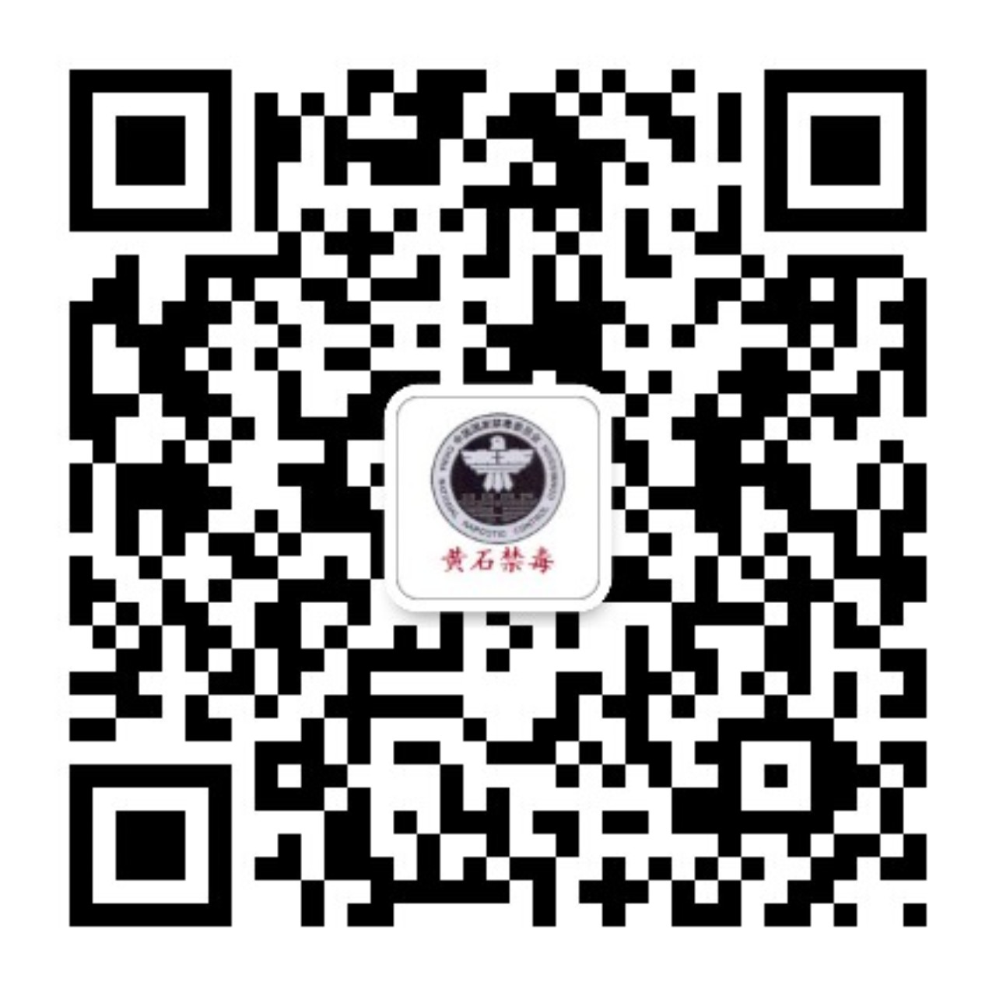

黄石市禁毒办 黄石市教育局
2017年4月26日

